|  |
| --- |
| 今日头条竞品分析报告  信息创造价值  李 婷  2019-05-09 |
| **摘要**  今日头条通过个性化的资讯推荐精确地满足用户个性化需求，掌握了大量的用户与行为数据。但是目前平台的限制对于内容的监控力度不足，商业变现和用户体验难以很好平衡。报告通过对今日头条及其他同类电商产品进行分析对比，确定今日头条用户体验和变现的迭代策略。 |
|  |

目录

一、 竞品分析的目的 4

二、 市场分析 4

1.1. 行业背景 4

1.2. PEST-宏观分析 5

1.3. 市场现状 5

1.4. 市场规模 6

三、 确定竞品 7

四、 竞品分析 7

4.1用户分析 7

4.1.1用户需求分析 7

4.1.2用户画像 7

4.2产品战略层 8

4.3产品范围层 9

4.3.1社交功能 9

4.3.2频道 12

4.3.3视频/短视频/直播 14

4.4结构层 18

4.4.1产品结构图 18

4.4.2结构对比分析 20

4.5框架层 21

4.5.1新闻阅读页面布局 21

4.5.2视频页面布局 23

4.6表现层 28

4.7盈利模式 29

五、 分析结论 30

5.1 SWOT分析 30

5.2用户数据 31

5.2.1下载量（安卓市场） 31

5.2.2应用排名 32

5.2.3 ASO指数 32

5.2.4用户评论 32

5.2.5总结 33

5.3产品迭代策略 34

5.3.1今日头条迭代历程 34

5.3.2产品升级策略 35

5.4市场营销策略 35

# 竞品分析的目的

今日头条产品设计紧贴产品的个性化推荐的定位，细分导航更加精确的了解用户真正关心的，能够高频率精准推荐个性化资讯。同时瞄准时下火热视频直播，单独设立视频板块。另外通过我要爆料、微头条、问答以及头条号，提高用户粘性。

但是头条的内容质量把控不高，社区运营建设也不是很完善，产品设计没有较多特色。当前已有许多新闻资讯产品在这些方面都有较多的积累沉淀，通过对这些竞品进行分析，有助于今日头条强化自身内容质量，构建成熟的社区生态系统，增强自身产品特色。

# 市场分析



## 行业背景

在2008年到2009之间，智能手机开始广泛的使用。新浪推出了“掌中新浪”，新闻手机客户端雏形初现。2010至2012年各大门户网站相继推出自己的新闻客户端。2013年，各大新闻客户端同质化严重，各个品牌纷纷调整战略。同时，于2012年3月成立的今日头条，凭借着强大的个性化推荐机制，在各个巨头之间逐渐扩大自己的影响力，并且经过2014年到2015年的整个行业的快速增长期，在移动新闻咨询领域逐渐发展为巨头，估值已达百亿美元。2016年，各个移动新闻咨询平台逐渐进入转型区，在短视频，自媒体、直播等相关领域进行布局。

2017年以来，多个新闻平台发力自媒体，腾讯拿出12亿打造“芒种计划2.0”，百家号拿出100亿的利润分发给百家号作者，凤凰新闻实行“千人千面”计划并且牵线一点资讯主办 “传递•2017自媒体盛典”，UC推出“W+”量子计划投入10亿来支持自媒体；同时，今日头条在已有的强大基础上大力拉动名人入驻，且已延伸到火山视频及抖音这样的类社交产品，还收购了国外社交新贵flipagram。在可以预见的未来，平台对于内容的自主编辑会逐渐减少，更多地作为一个内容聚合平台以及审核者的角色去挖掘内容，对于用户来说则会更像一个PGC平台。

另一方面，短视频在行业的地位也愈发的重要。其可以利用用户的碎片化时间以及通过较短的时间让用户获得更多地信息。区别于传统视频的时间太长的缺陷，极大的迎合了当前移动互联网的一个趋势。所以从2016年爆发以来至今仍是一个热点区域。但是由于在用户使用较多的地铁公交等相关场景受流量限制仍然较为明显，所以至今仍然缺乏一个好的解决方法。（类似腾讯流量卡是其中一个解决方案，各个新闻咨询平台可以通过与通信运营商合作进行专属流量定制的方法来解决这个问题）

另外，平台在个性化推荐的方面会更加的精准，用户对于符合自己口味的平台依赖性会更强。对于平台来说，由此带来的广告收益也会因为符合用户心理期许而变多。

## PEST-宏观分析

## 市场现状

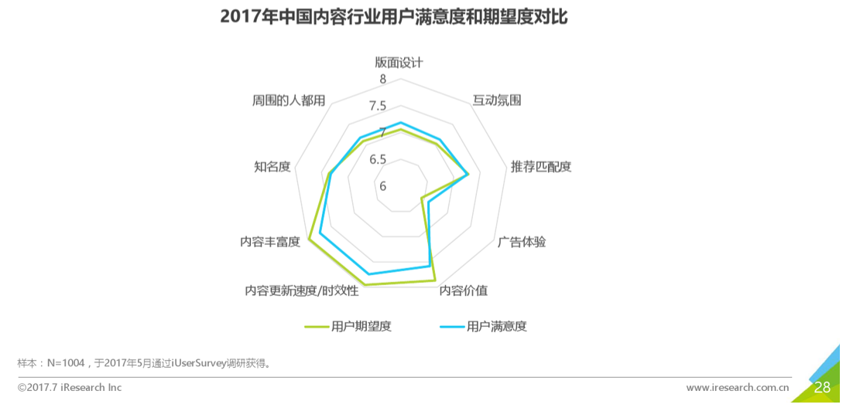

与用户在消费习惯和消费观念上的转变相呼应，用户对于内容品质（内容丰富度、内容时效性和内容价值）和内容媒介品牌（知名度）的期望度较高。从满意度的角度来看，用户对内容类应用在周围社交圈中的渗透率、版面设计、互动氛围以及广告体验等方面的满意度，均超过了对这些方面的期望值；而在用户期望度最高的内容方面，满意度整体低于期望值。对于内容行业而言，内容丰富、内容时效性和内容价值仍是获取和留存用户的核心竞争力，有待进一步提升。

## 市场规模

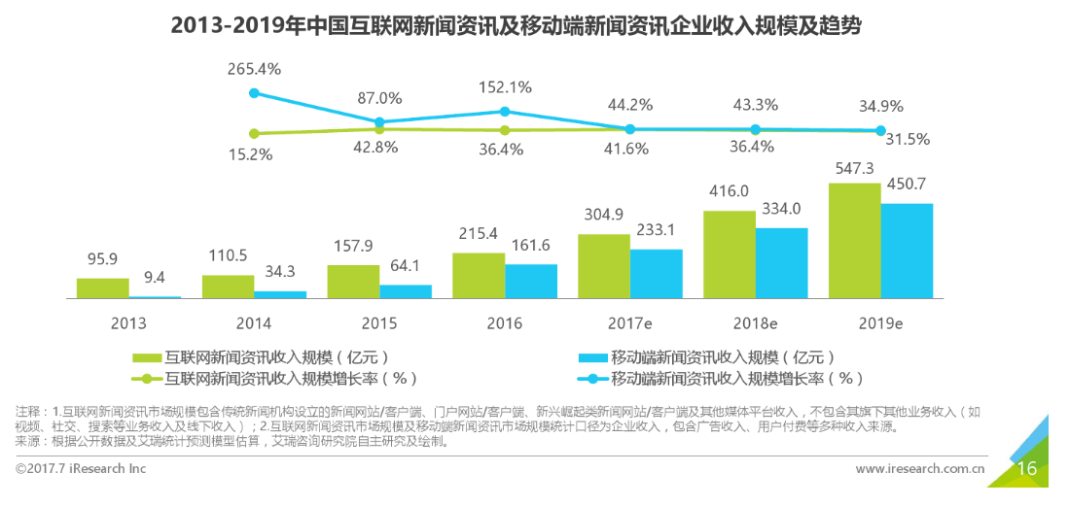

2016年，移动端新闻资讯企业收入规模达到161亿元，在互联网新闻资讯市场规模中占比约75%，同比增长152.1%，涨幅显著。随着人口红利的殆尽，到2019年，移动端新闻资讯收入增速将降至34.9%，市场规模达到450.7亿元，在互联网新闻资讯市场规模中占比超过80%。整体来看，各新闻平台在产业链上下游进行的深度布局，为商业化提供了更多的机会，未来移动端新闻资讯行业的收入来源将从主要的传统硬广向软文植入、信息流广告等原生营销形式不断拓展，市场规模还将进一步扩大。

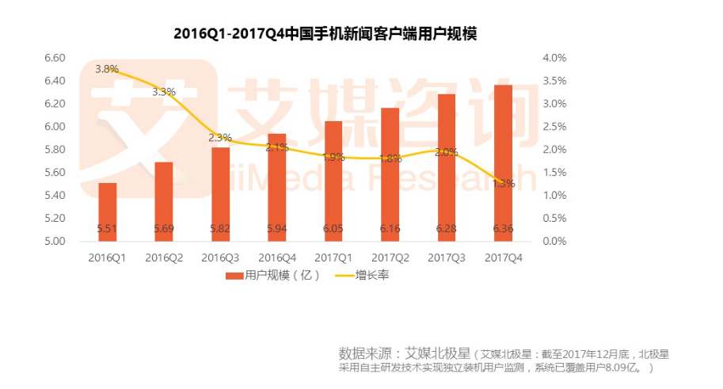

iiMedia Research（艾媒咨询）数据显示，2017年第四季度末，中国手机新闻客户端用户规模为6.36亿人，增长率为1.3%。整体上看，增速处于放缓阶段。增速放缓说明中国手机新闻客户端市场增量空间逐步缩小，需要寻找新的流量入口和变现方式。另一方面，由于用户规模增速放缓，客户端的存量用户的争夺将更加激烈，在用户阅读垂直化的趋势下，新闻客户端的定位和内容需要更加垂直化，以争夺更多的中高端用户。

# 确定竞品

在新闻资讯客户端产品中，根据ASO、论坛热度、下载排行等综合因素，初步选取了UC流量器-头条新闻抢先看、腾讯新闻、网易新闻、趣头条、天天快报、凤凰新闻五个竞品进行深度使用、分析。从行业、目标用户和用户需求三个维度分析，网易新闻、腾讯新闻较之其他产品的社区体验更为成熟，并且与今日头条定位重合度更高，故确定这两款产品作为今日头条的直接竞品。

# 竞品分析

## 4.1用户分析

#### 4.1.1用户需求分析

|  |  |  |  |
| --- | --- | --- | --- |
| KANO模型 | 今日头条 | 腾讯新闻 | 网易 |
| 基本型需求 | 热点资讯、分类资讯、评论、收藏分享、订阅关注、阅读记录 | 热点资讯、分类资讯、评论、收藏分享、订阅关注、阅读记录 | 热点资讯、分类资讯、评论、收藏分享、订阅关注、阅读记录 |
| 期望性需求 | 独家资讯、权威资讯、视频新闻、夜间设置、字体设置、语音播报 | 个性化推荐、视频新闻、字体设置、夜间设置 | 权威资讯、字体设置、夜间设置 |
| 兴奋型需求 | 新闻直播、社交功能 | 社交功能、火山小视频、抖音、头条问答、微头条 | 新闻直播、社交功能、跟帖 |

#### 4.1.2用户画像

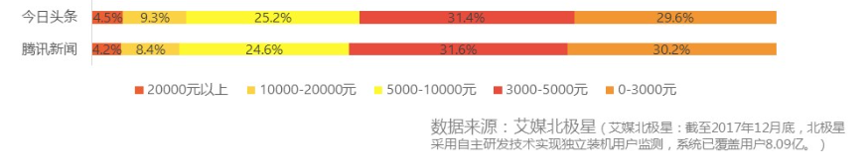

2017中国手机新闻客户端用户月收入分布

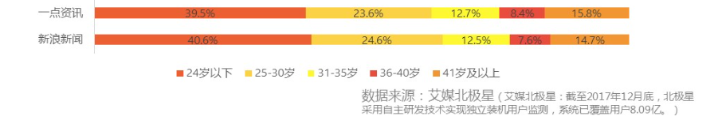

2017中国手机新闻客户端用户年龄分布



2017年中国手机新闻客户端用户性别分布

|  |  |  |  |  |
| --- | --- | --- | --- | --- |
| 产品 | 用户性别 | 用户年龄 | 用户地域分布 | 用户消费情况 |
| 今日头条 | 3:1男性为主 | 中青年 | 一线城市 | 中等消费者 |
| 腾讯新闻 | 2:1男性为主 | 中年 | 一线城市 | 中高等消费者 |
| 网易新闻 | 3:2男性为主 | 中青年 | 一线城市 | 中高等消费者 |



## 4.2产品战略层

以下是各个产品的slogan、产品定位和产品优势。

|  |  |  |  |
| --- | --- | --- | --- |
| 竞品 | Slogan | 产品定位 | 产品优势 |
| 今日头条 | 信息创造价值 | 为用户提供个性化、精准新闻的聚合资讯平台 | 通过用户行为分析、推荐引擎技术实现个性化、精准化 |
| 网易新闻 | 有态度 | 基于数据化挖掘的个性化信息推荐引擎 | “跟帖”功能是突出特色，注重原创栏目 |
| 腾讯新闻 | 事实派 | 为用户提供丰富及时的新闻咨询和高效优质的阅读体验。 | 移动强调新闻秒传，30s实时推送重大新闻 |

产品的定位不同，让四个产品带有各自不同的属性。今日头条基于强大的算法推荐，给用户提供个性化的新闻推荐，拥有其特有的核心竞争力。腾讯新闻凭借游戏和社交率成功转型，以庞大的流量入口，领跑于中国手机新闻客户端市场。而它的策略重点在于打造自媒体生态平台，为用户提供高效、优质的阅读体验。网易新闻注重用户体验，提高用户的享受度。

|  |  |  |
| --- | --- | --- |
| 产品 | 突出业务 | 业务布局 |
| 腾讯新闻 | 凭借游戏和社交率成功转型 | 涵盖社交网络、内容平台、游戏娱乐、工具娱乐、支付方式五大领域 |
| 今日头条 | 个性化推荐模型 | 主要涉及视频、搜索、推荐、社交网络四大领域 |
| 网易新闻 | 主要依靠游戏，同时试图将旗下的新闻、音乐服务导向新业务电商 | 主要涉及游戏、媒体、邮箱、电商及其他五大领域 |

## 4.3产品范围层

|  |  |  |  |
| --- | --- | --- | --- |
| 产品名称 | 腾讯新闻 | 今日头条 | 网易新闻 |
| 社交功能 | √ | √ | × |
| 栏目频道 | 精选频道40+  地方频道20+ | 50+ | 60+ |
| 要闻推送 | √ | √ | √ |
| 地方频道 | ※ | × | × |
| 个性订阅 | √ | ※ | √ |
| 评论 | √ | √ | ※ |
| 自媒体创作 | √ | √ | √ |
| 视频新闻 | √ | √ | √ |
| 离线阅读 | √ | √ | √ |
| 直播 | √ | √ | √ |
| 商城 | × | √ | √ |
| 专题 | √ | × | √ |
| 话题投票 | × | × | √ |
| 电台 | √ | × | √ |
| 备注 | ×没有 √有 ※特色 | | |

### 4.3.1社交功能

**用户需求**：闲聊、与好友互动、观察好友动态和了解周边发生的事情。

**功能目的**：通过构建好友圈并强化好友互动，提高用户留存率。

##### 腾讯新闻

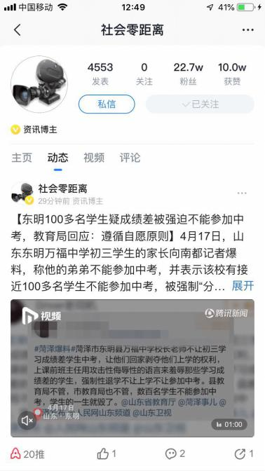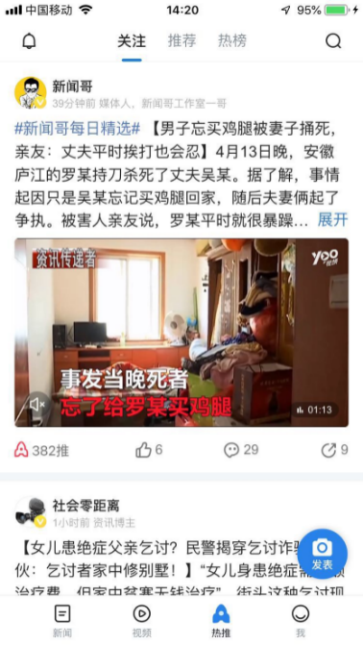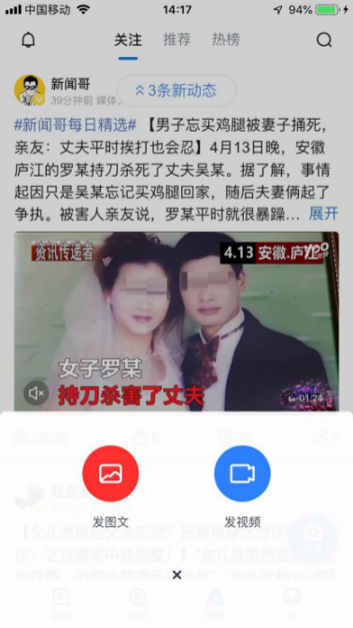

**腾讯新闻-社交功能图**

腾讯新闻的社交主要集中在“热推”栏目，栏目中包含“关注”、“推荐”和“热搜”三个板块，并且用户可以点击右下角的“发表”图标来发表图文或者视频。满足用户分享动态、关注好友动态、与好友互动和了解身边热点的需求。页面界面简洁，内容划分清晰。

##### 网易新闻

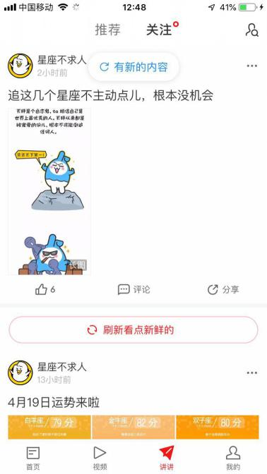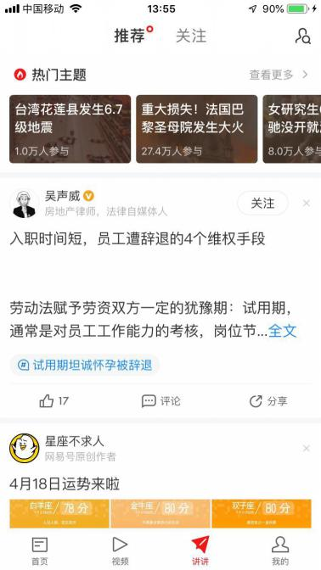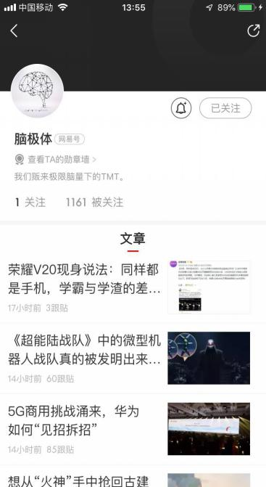

**网易新闻-社交功能图**

网易新闻没有社区功能，主要通过跟帖的形式来互动。这样对网易来说，一方面维护了内容的质量，也利于平台内容的维护；另一方面也诠释了“不跟帖不新闻”的态度。

##### 今日头条

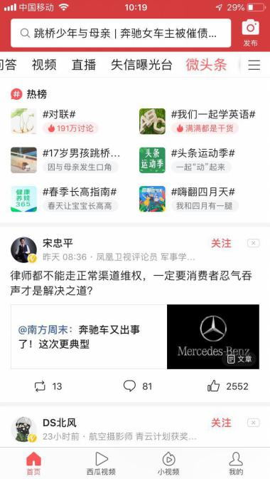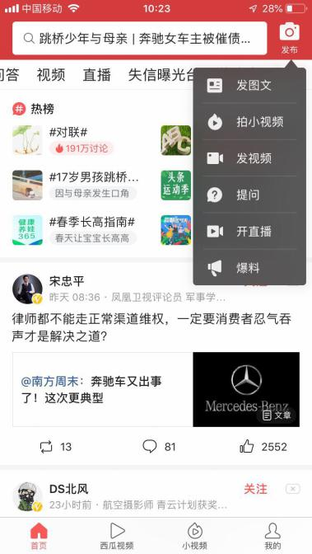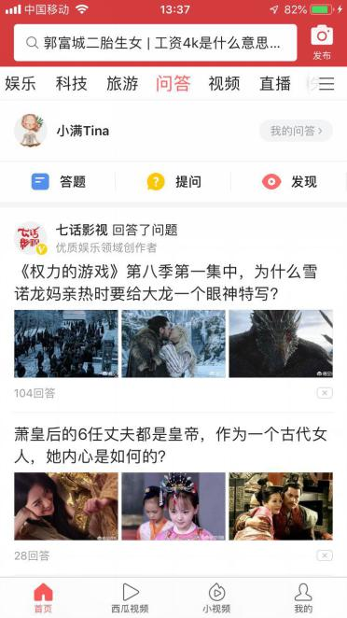

**今日头条-社交功能图**

今日头条关于社交的板块很多，满足用户分享、评论、关注等需求。但是功能很分散，例如爆料、微头条、问答以及头条号，这些都以频道的形态出现，一般用户不会仔细去查看，容易忽视。如果把这三者合在一个栏目中，效果会更好。头条的“发布”功能很全，但是选项太多不利于用户选择，建议缩减为两个，其他的根据不同场景来显示对应的功能。

##### 总结

三款产品都基本满足用户社交需求，其中腾讯新闻功能设计最完善，页面简洁优雅。网易新闻“跟帖”特点突出，但是用户无法发表，缺少灵活性。今日头条功能齐全，但是过于分散，功能多但是重合度也高，用户使用不是很流畅。

#### 4.3.2频道

**用户需求：**用户在看新闻时，想缩小精准新闻范围或者查找自己喜欢的新闻类型，亦或看看这个APP的新闻分类丰不丰富，咨询全面不全面就可以通过这个频道来判断。

**功能目的：**对不同新闻的分类，明确用户的阅读爱好，简化用户搜索的麻烦，然后快速精准推荐用户喜欢的新闻，提升新闻发布的质量。

##### 腾讯新闻

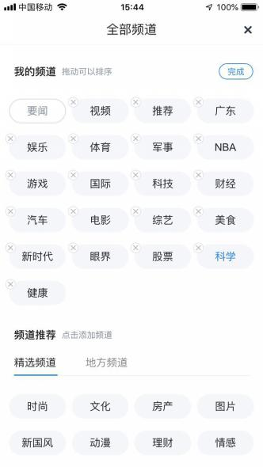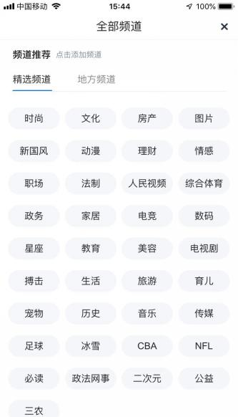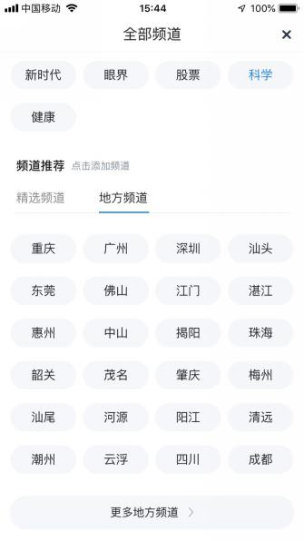

**腾讯新闻-频道图**

频道总共分为3类：我的频道，精选频道，地方频道。频道以4列形式整齐排列，不喜欢的可以点击编辑或者长按频道，然后点击左边的×进行删除。如需要添加频道，也可以直接点击要选择的频道，选择的频道直接添加进已选频道。如需排列频道顺序可以长按频道然后拖动频道位置。操作简单，上手方便。

精选频道和地方频道并列放在同一版块中，位于整个界面的中偏下位置，容易被用户注意，极大提高添加频道的概率，提升用户的产品体验。

地方频道是腾讯新闻的特色之一，该频道是对频道特色化进行的改造，来强化频道特色，形成更富竞争力的新优势，这个频道的作用是专门挖掘并对地方特色进行解读，传播当地实时新闻和当地的人文价值特色。频道内容包含现有的大多城市，如果在屏幕中没有出现，可以点击更多地方频道进行选择，操作流程简单清楚。

##### 网易新闻

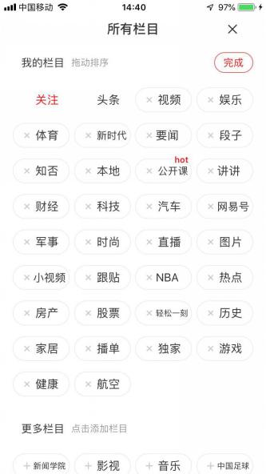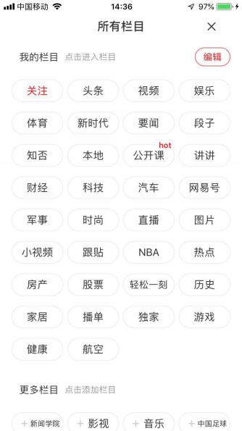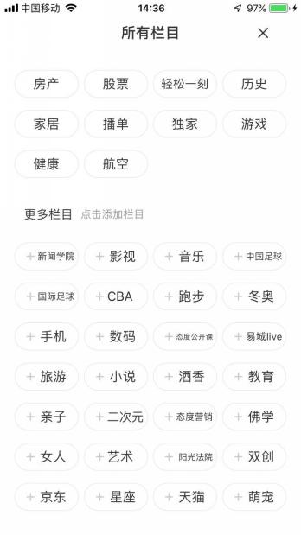

**网易新闻-频道图**

栏目频道分为两类：我的栏目和点击添加更多栏目。这里的频道删除和排序、添加也跟腾讯的操作一样。

在所有栏目中，较热门的频道都会被标注出来，供用户第一时间去选择，给没有目标的人一个中肯的建议，也宣传了自己较有名、有创新意义的频道。

在里面有一个本地栏目，不需要手动选择地点，直接可以自动定位当地的本地新闻，并且推送当地新闻，提升了新闻的时效性和实地型，但也缺少了动态性，不能看到其它地方的本地新闻。

##### 今日头条

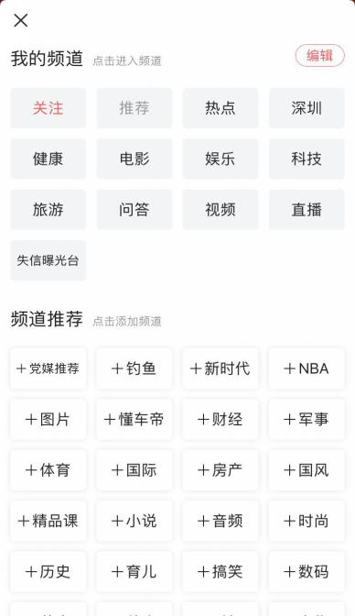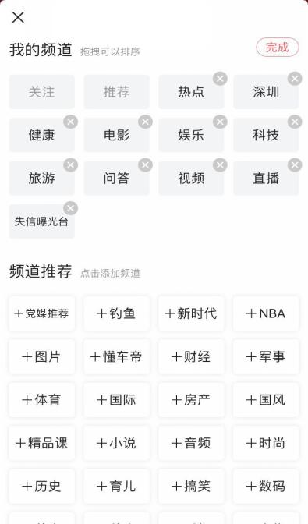

**今日头条-频道图**

频道定制总共分为2类：我的频道和频道推荐，即已添加和未添加的频道。增加、删除和排序操作跟前面的腾讯和网易一样。

在推荐频道中，种类繁多，并且字的旁边有‘+’符号，直截了当告知用户这可以直接点击添加进我的频道中，方便容易上手，但也因为有这个符号和繁多的文字，让人看的眼花缭乱，容易出现选择困难，并且会增加无用选择的时间。

仔细对比频道内容后，发现频道也没有很大的创新，都是普遍的频道内容，并且频道内容接近，在风格上没有形成自己的特色，建议将频道设计的更加丰富吸引人。

##### 总结

三款产品的频道定制功能还是挺完善的，腾讯新闻其功能较完整，并有地方频道的一大特色，网易新闻其功能基本可以满足用户需求，并且提供给用户热门频道选择，很有创新。今日头条在频道定制功能上与其他两个APP有明显的差距，操作不便利，内容质量都欠佳。

#### 4.3.3内容形态

**用户需求：**随着互联网的发展，技术的成熟，人们获取信息的途径和形式也在不断变化，对于新闻资讯，用户已经不满足于简单的文字图片了，需要更多元的内容载体。

**功能目的：**适应互联网的发展趋势，通过直播、短视频、视频等多元内容载体满足用户更高层次的需要。

##### 腾讯新闻

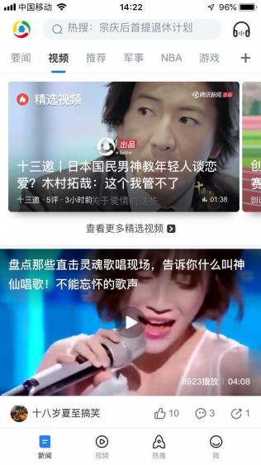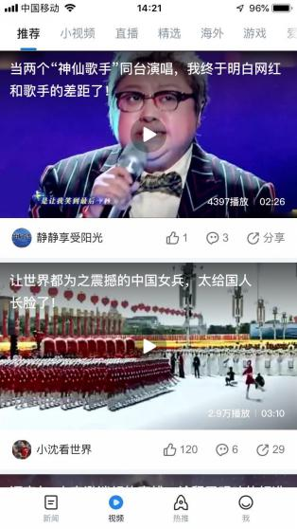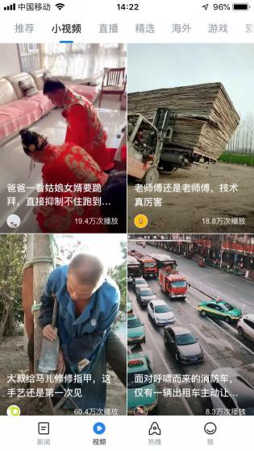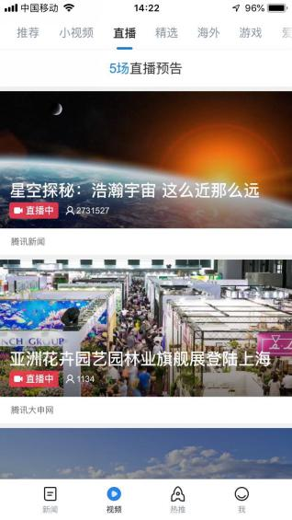

腾讯的视频入口有两个，可以通过新闻栏目的视频频道进入，也可以通过底部的视频栏目进入。

新闻->视频

页面头部有“精选视频”，用户通过左右滑动可以选择观看任一热门视频。下面就是一个个的视频元素。

底部导航->视频

视频栏目中细分视频类型，包括小视频、直播、海外、游戏等13个分类，侧重于时事要闻。

腾讯的视频侧重于时事要闻，也与它的定位“事实派”有关系。

##### 网易新闻

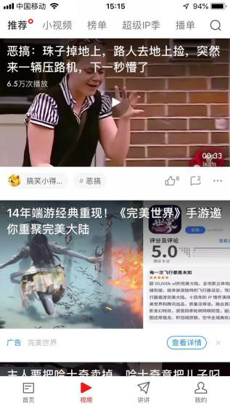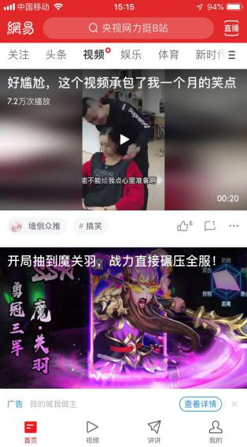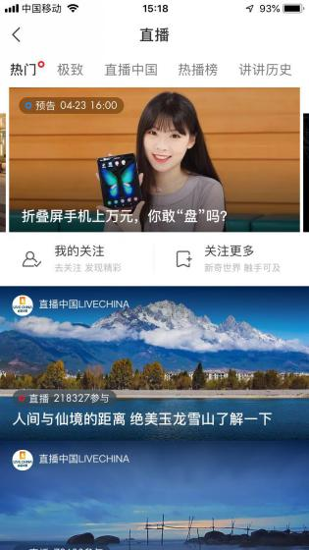

网易的视频入口有两个，可以从首页->视频，也可以从视频栏目观看视频。而直播被放置在首页的右上角。

底部导航->视频：网易的分类很有特点，相较于腾讯娱乐性高，但也有很多个性和热门分类，如超级IP季、榜单、二次元、涨姿势等。

直播：网易的直播分类也很全面，涉及各个领域，档次也很高，如直播中国、讲讲历史。

网易的视频内容很全面，分类也很有特点，并且每个功能都会有分类和热点、榜单，对于目的性不是很强的用户有很好的引导作用。

##### 今日头条

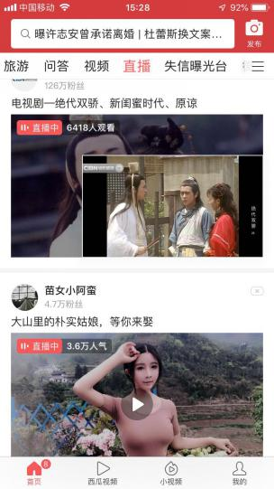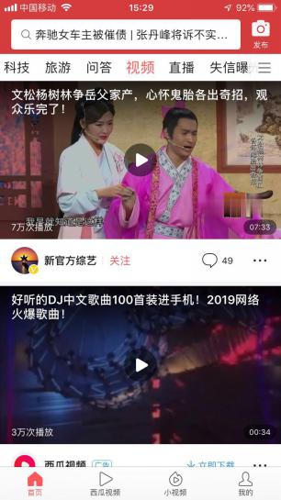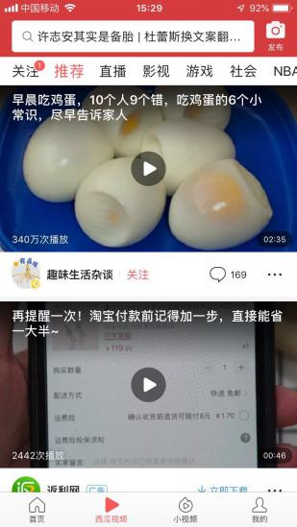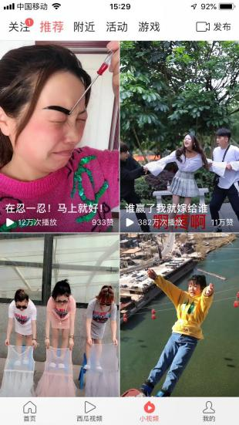

头条的视频入口：首页->视频、首页->直播、西瓜视频、小视频

底部导航就已经有两个视频的栏目，头条将西瓜和火山两个引入，相当于流量的迁移，但是没有很好的与头条整合。例如首页里面有视频和直播，西瓜和火山里面还有直播内容。从功能上讲，功能齐全，但是很分散，重合度很高。从内容上讲，没有很好地引领用户，例如西瓜视频里面的分类就20种以上。而内容的质量上来讲，也是层次不齐。

##### 总结

三款产品的内容形态都很多，相比于其他两款，今日头条需要优化的点很多，功能的整合，内容的分类，内容的引导，细节的处理等都要形成自己的特色。腾讯和网易在这些功能上都做得很好，内容丰富有质感，用户使用舒适。

## 4.4结构层

### 4.4.1产品结构图

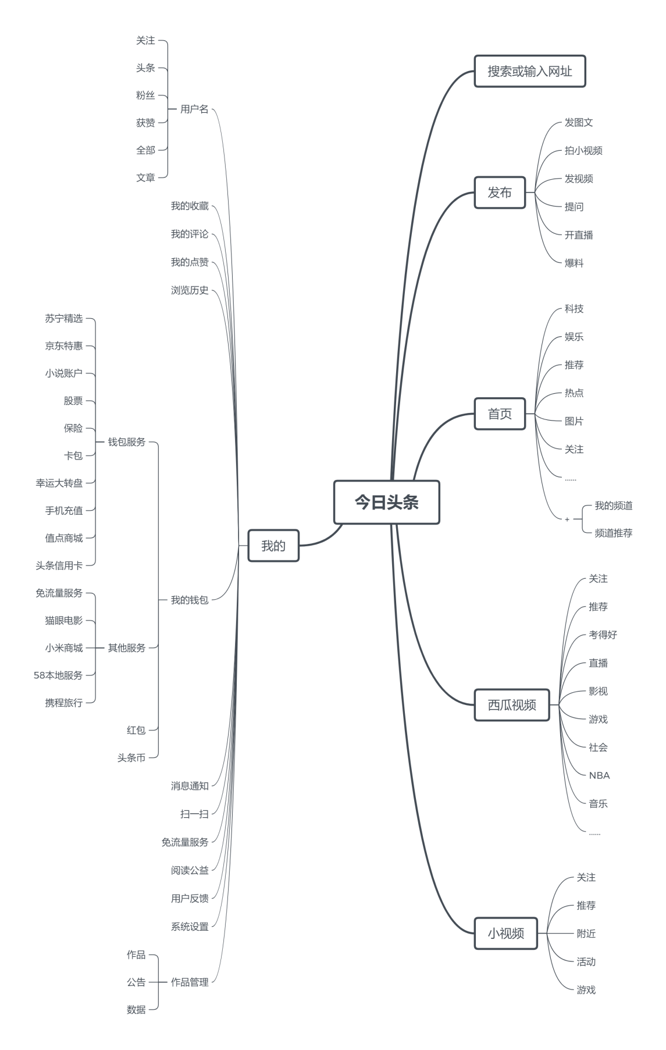

**今日头条-结构图**

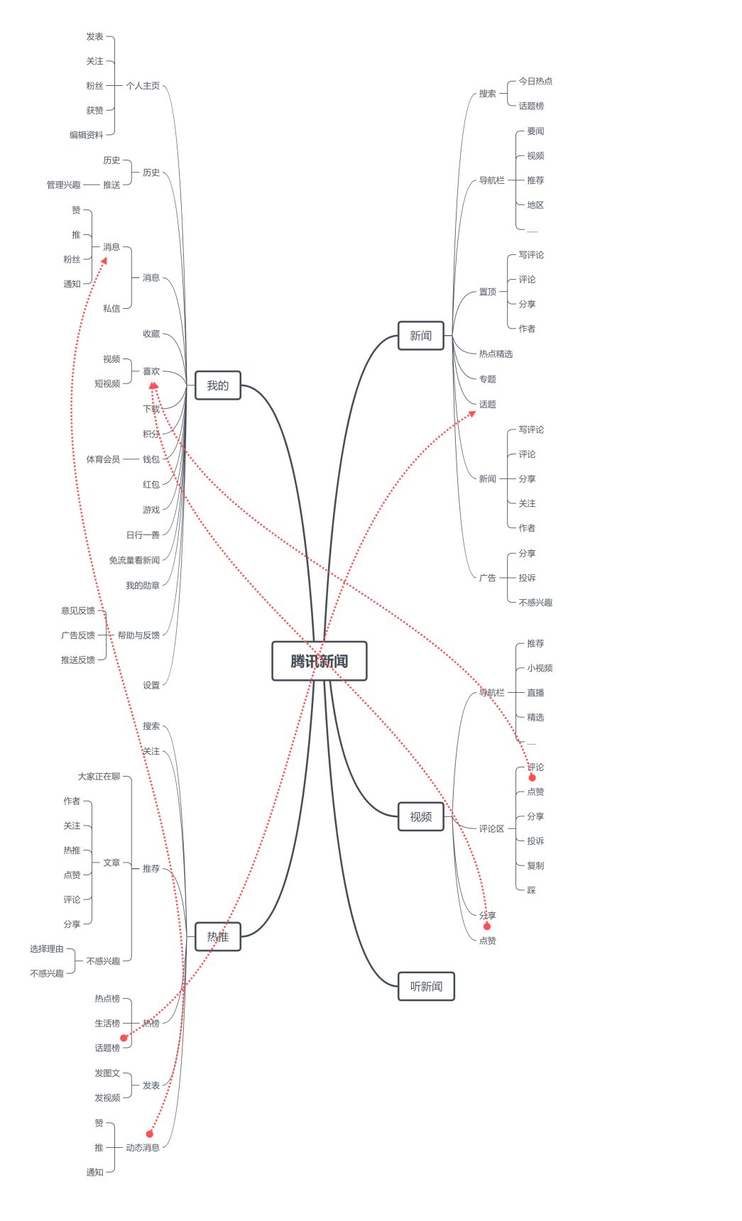

**腾讯新闻-结构图**

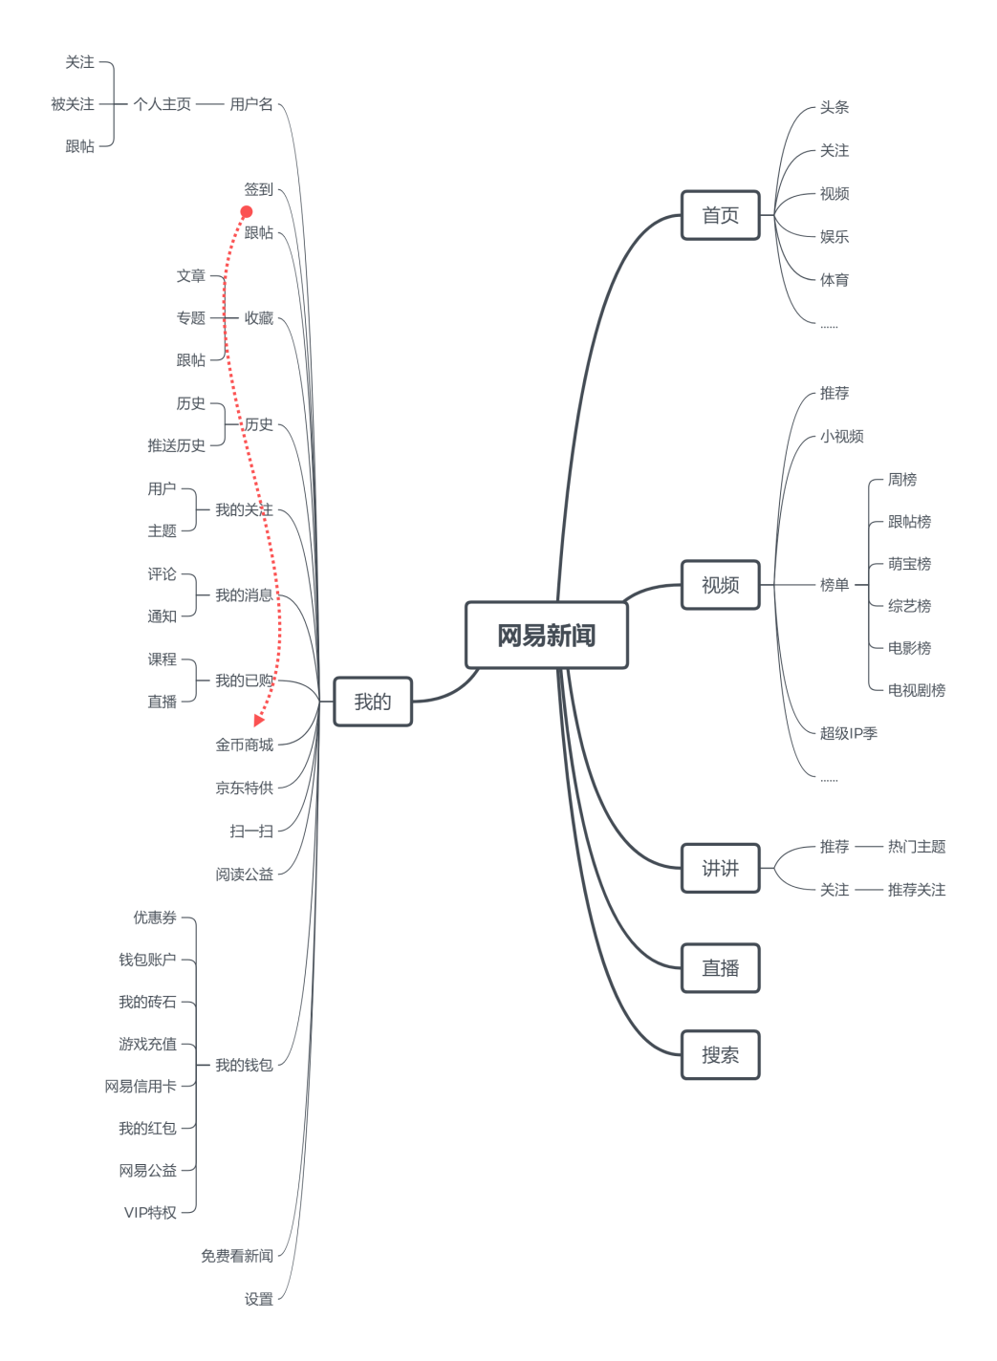

**网易新闻-结构图**

### 4.4.2结构对比分析

从信息架构上看，三者都很相似，都有视频、新闻、个人中心、搜索、频道这几个主要需求模块。

**腾讯新闻：**产品结构一目了然，首页右上角还有听新闻的功能，从“听”的这个流量入口切入。在频道上还加了地方频道，细分地区。在新闻内容上还细分“置顶”、“专题”、“话题”，让用户阅读更具有针对性。“热推”功能，用户可以看到热门话题，聊共同话题，增加了用户的互动，提升了用户的粘性。

**今日头条：**今日头条首页直接推荐新闻，说明它专注于用户行为分析。在页面上放有两个视频专栏“西瓜视频”和“小视频”，说明它的重点放在了视频功能上，而不是新闻阅读。建议将两个视频合并一个专栏，将问答和百家号等合成一个“聊头条”的功能，增加用户社区互动。

**网易新闻：**网易新闻的产品结构最丰富，每一类里的分配都是很完整的。“视频”栏中有“榜单”细分各个热门领域；“讲讲”栏中细分热门主题，推荐关注；“搜索”栏热门栏目、网易热搜等；还有最具特色的“跟帖”功能。这些都在扩展用户体验，给用户深刻的影响。

## 4.5框架层

### 4.5.1新闻阅读页面布局

#### 腾讯新闻

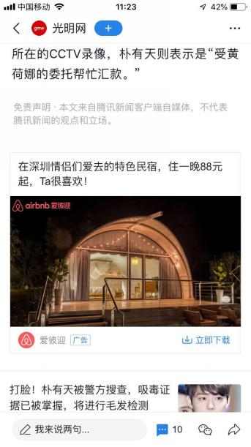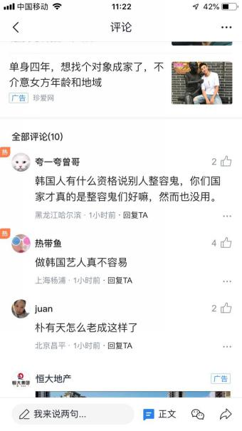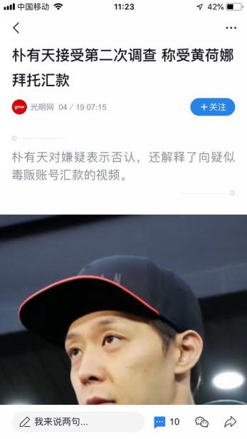

**腾讯新闻-阅读页面图**

腾讯的新闻阅读页面整体设计简洁大方，页面整体色调蓝白，重点交互的以蓝色标注，例如关注、评论。不足之处在于没有关于文章的反馈交互，如点赞、投诉、不感兴趣等，需要点击右上角的更多来操作。另外分享功能，腾讯专门放置了一个微信好友分享，个人觉得跟旁边的分享功能重复了，建议合入旁边的功能。

#### 网易新闻

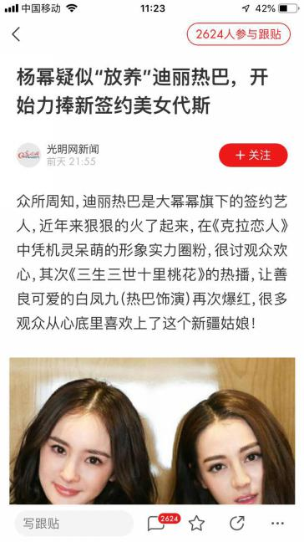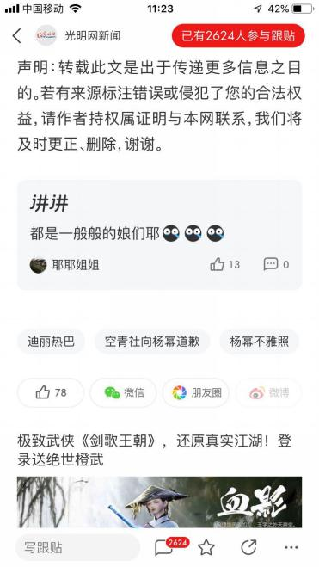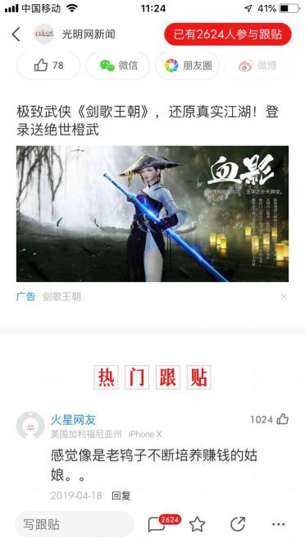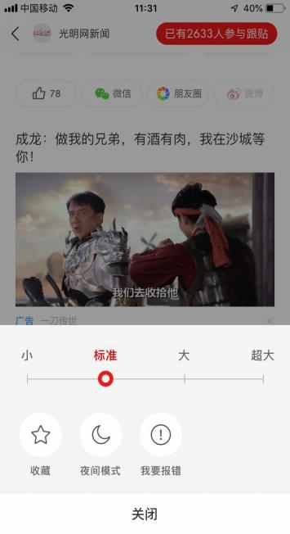

**网易新闻-阅读页面图**

网易的新闻阅读界面也很简洁，并且很有特色。跟腾讯一样红色标注重点功能，例如跟帖、评论、字体设置等。从页面可以看出，“跟帖”是网易的一个特色，右上角的“已有xx人参与跟帖”和评论的“热门跟帖”都让用户印象深刻，并且让用户感受到网易对于用户评论的重视，无形中调用了用户的参与度。文章结束还会有点赞、微信好友分享、朋友圈分享等直接的操作图标，并且右下角的更多可以设置字体大小和夜间模式。这些细节都让用户感受到被重视，被尊重，体验非常好。

#### 今日头条

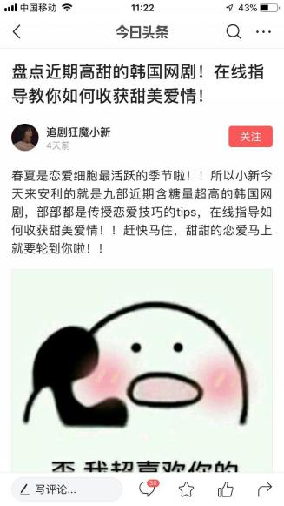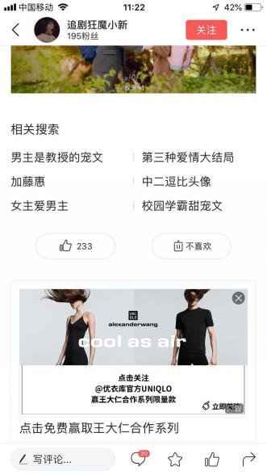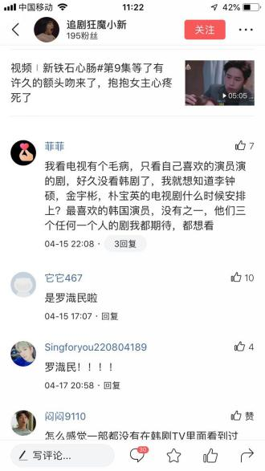

**今日头条-阅读页面图**

头条的新闻阅读页面相比于前面两款产品，没有很明显的特色，但基本的用户阅读、分享、评论需求还是满足的。从上面可以看到，头条在一些细节上做得不是很好，例如文章结束后的点赞和不喜欢，很不明显，容易被忽略。评论区没有评论标题，直接是用户的评论，说明内容设计不是很严谨。

#### 总结

三款产品都满足用户的基本阅读需求，但是在页面设计和交互、产品个性上还是有所差距的。腾讯和网易已经形成了自己的特色，其中网易，个性突出，用户体验非常好，腾讯页面简洁大方，用户操作简单。相比之下头条还有很大的优化空间，需要增加自己的特色和优化细节处理。

### 4.5.2视频页面布局

#### 视频



标题

播放次数

视频时长

赞、评论、分享

作者



标题

播放次数

作者

视频类型

时长

赞、评论、更多



标题

时长

作者

关注

更多

评论

次数

**腾讯新闻-视频图**

**网易新闻-视频图**

**今日头条-视频图**

* 腾讯新闻

视频元素很全，唯一不足之处在于如果用户想关注作者，需要通过点击作者头像进入作者个人页面去关注。

* 网易新闻

特点是视频会有一个视频类型，从用户的兴趣着手，当用户点击类型可以观看这一类型的视频。有点不足的地方在于播放次数的位置很容易忽略，另外用户分享的话需要点击右下角的更多图标，用户关注的话也需要点击作者头像（视频播放的时候会有关注图标显示），并不是很方便。

* 今日头条

视频中加了“关注”功能，这一点优于前面两款产品，但是用户交互少，例如点赞、分享等。播放次数放在左下角，不是很符合人的视觉范围。

三款产品视频元素基本满足用户需求，但是一些细节和交互方便还是有一些差别的。腾讯和网易在细节和交互都做得很不错，头条还需要再优化细节。

#### 小视频

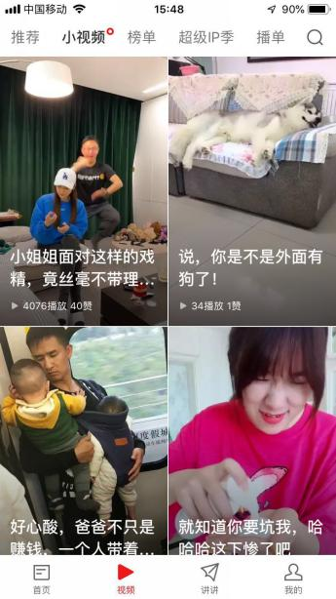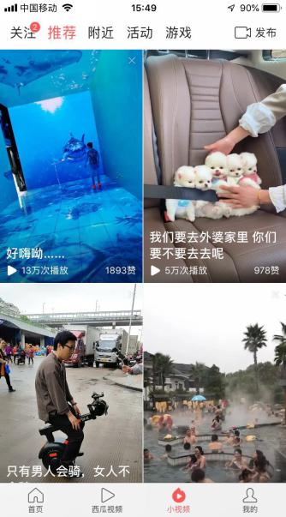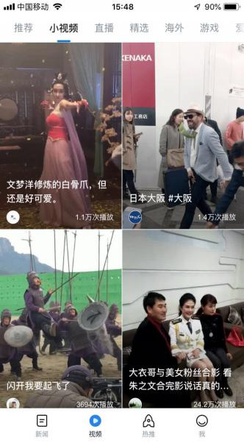

**网易新闻-小视频图**

**腾讯新闻-小视频图**

**今日头条-小视频图**

三款产品的页面视频都是2×2，腾讯和网易视频的高度比头条要高，腾讯给用户的视觉体验比较好，标题字体比较显眼，网易和头条的字体偏小，用户看着不是很舒服。

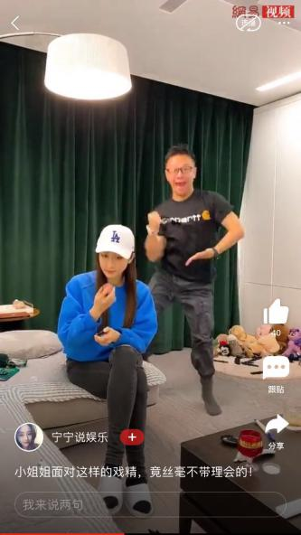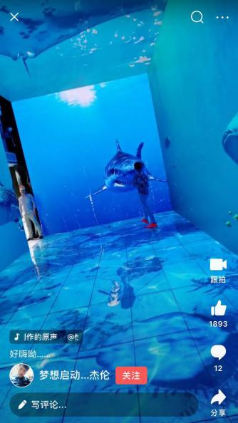

**腾讯新闻-小视频播放图**

**网易新闻-小视频播放图**

**今日头条-小视频播放图**

三款产品视频播放页面功能都差不多。网易的细微之处在于右上角还有是否“连播”的功能供客户选择。头条增加了“跟拍”和“音乐”功能，可以观看作者创作的原声并且随时跟拍。

#### 直播

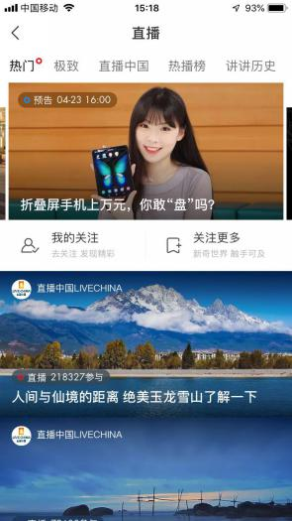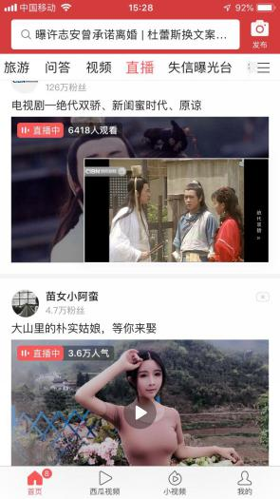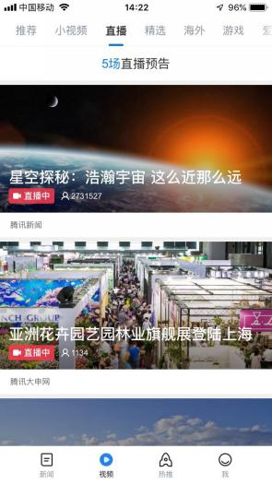

**腾讯新闻-直播图**

**网易新闻-直播图**

**今日头条-直播图**

网易的直播功能做得比较好，分类明确，内容丰富有质感；腾讯的直播偏向于时事要闻，并且直播List都是以系列为主题；头条的直播比较普众化，没有很明显的特点。

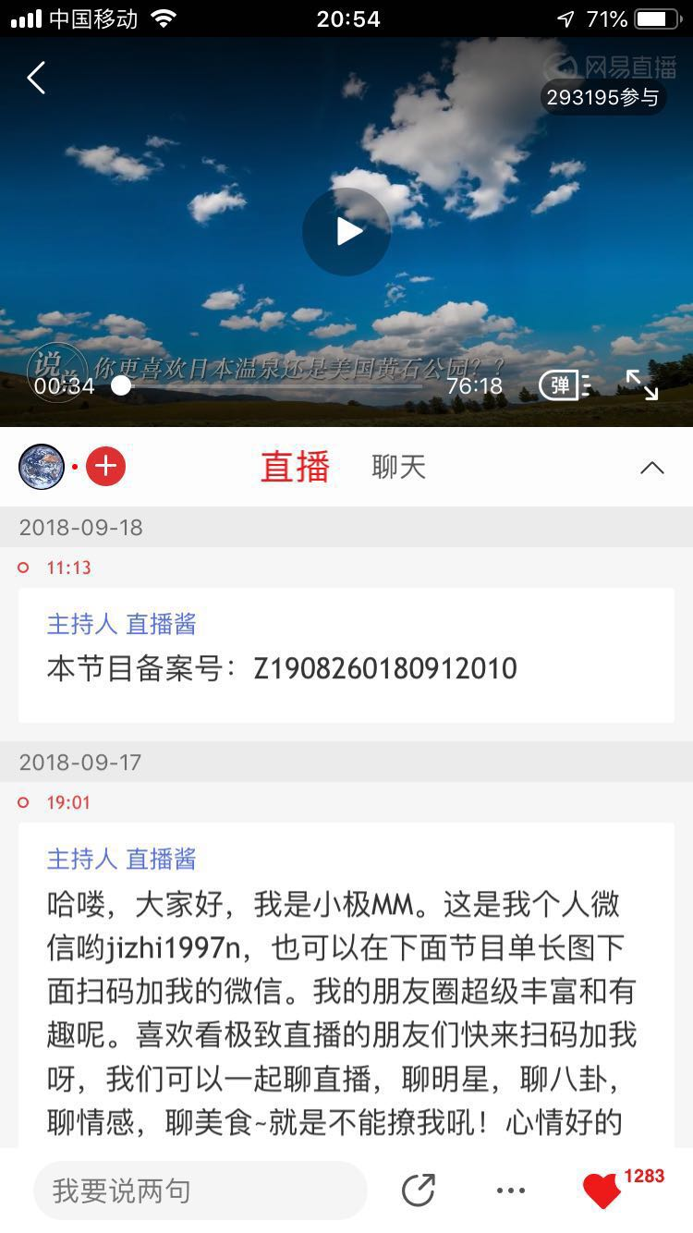

参与人数

进度条、弹幕、全屏

评论、分享、点赞

关注



切换

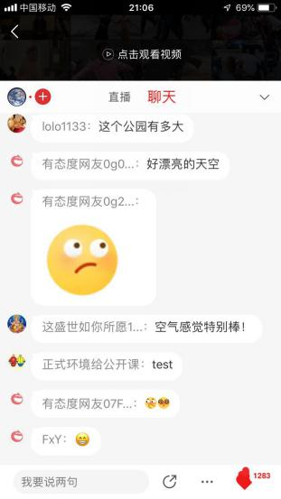

停止播放视频，同时下方窗口变高

**网易新闻-直播页面图**

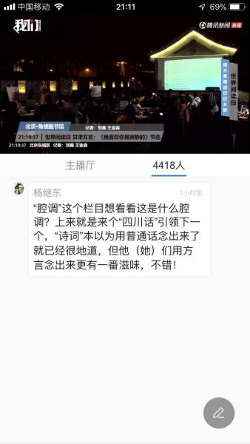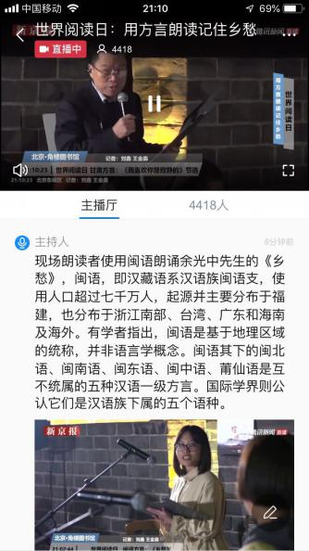

评论

聊天内容，风格继承微信聊天风格

显示直播标题、参与人数、音量和全屏

**腾讯新闻-直播页面图**

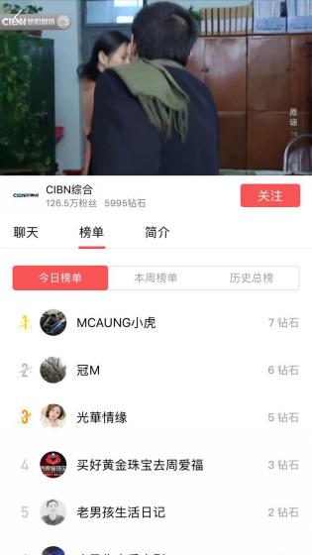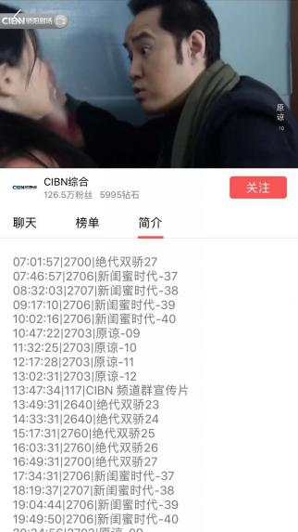

**今日头条-直播页面图**

## 4.6表现层

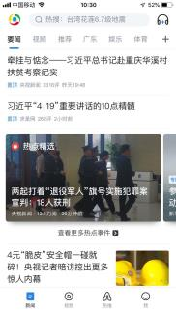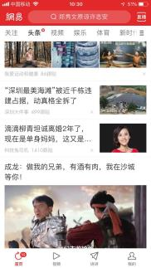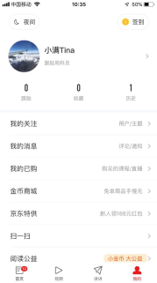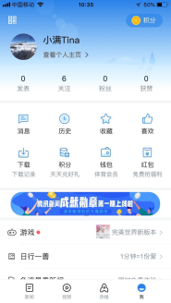

**腾讯新闻-表现层**

**网易新闻-表现层**

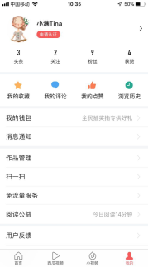

**今日头条-表现层**

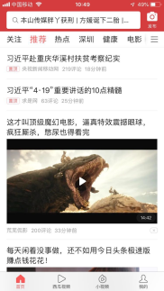

* 腾讯新闻

以蓝白为主色调。蓝色给人洁净、理智、安详的心情。一个页面大概放4-5个新闻块，整个页面很干净、简单。

* 网易新闻

和今日头条一样以红白为主打色。首页打开，封面设计很漂亮、很简约。点击右上角可以直接看直播，方便快捷。

* 今日头条

红白简约风格。右上角“发布”功能，用户可以随时发布图文、视频、直播等，使用方便。但是顶部红色栏过宽，搜索栏也过宽，底部的导航图标也有些过大，整个页面与其他两个产品相比高度变小了。建议导航高度和图标大小调整一下。

## 4.7盈利模式

* 腾讯新闻

1. 广告收入

开屏广告，界面banner等

1. 渠道分成

通过内置合作伙伴定制消费入口如光大信用卡、招商信用卡、联通大王卡等实现盈利。

* 网易新闻

1. 广告收入

开屏广告，界面banner等

1. 电子商务收入

出售网易课程/音频获利。

1. 渠道分成

通过内置京东特供入口获利。

* 今日头条

（1）广告收入

开屏广告，界面banner等

（2）电子商务收入

自建头条商城，出售商品获利。

1. 渠道分成

通过内置京东特供入口获利。

小结:三款产品均以广告收入作为主要营收方式，同时在渠道合作方面都与知名大公司合作。但三者均在不断打造自身的产品体系，所以将大量的广告和流量都往自家公司产品引流，在电子商务方面，今日头条和网易不仅与京东合作打造京东特供，同时还自建商城，总之新闻资讯类APP的盈利模式较为统一，目前广告收入为其最主要收入方式。

# 分析结论



## 5.1 SWOT分析

|  |  |  |
| --- | --- | --- |
| 外部  内部 | **优势-S**   1. 基于数据挖掘和数据分析的推荐引擎，抢占了个性化资源市场； 2. “头条号”的设立引入了大量自媒体内容创业者，保证了平台内容的丰富度和多样性； 3. 与西瓜、火山小视频结合，引入了庞大的流量，为其提供强大的入口支持； 4. 社交渠道分化多样，扩大了平台资讯的流动范围，有利于吸纳更多的用户； 5. 产品的海外版本，对海外短视频的app收购、投资，不断扩大自己的海外市场。 | **劣势-W**   1. 资讯内容包含大量自媒体内容创作者，内容质量没法得到保障； 2. 产品形式简答，没有自己的特色。 3. 考虑到其广泛且门槛不高，资讯内容来源以及平台对新闻的考核审批制度，真实性跟权威性很难保证； 4. 产品变现形式单一，广告投放跟用户体验之间的平衡问题尚未处理完善，另外其次要的变现形式-电商跟产品本身提供场景吻合度不高，很难有所突破。 |
| **机会-O**   1. 移动终端的普及和网络提速，使得短视频得到迅速发展。 2. 在消费场景越来越碎片化、场景化的当下，对用户体验友好，深受受众欢迎。 3. 用户消费升级，付费意愿进一步增强，高质量内容驱动用户付费的趋势进一步凸显。 | **SO战略：**  **利用机会 发挥优势**   1. 不断优化个性化阅读，提升用户的阅读体验，利用大数据算法加人工编辑的形式实行精准推送。 2. 引入权威专业的内容生产方和优秀的自媒体创造者，构建权威付费内容，吸引用户付费。 3. 强化社区建设，增强用户互动，提升用户黏性。 | **WO战略：**  **利用机会 规避劣势**   1. 通过短视频来引导用户消费，增加变现渠道。 2. 强化算法系统，根据用户爱好和对广告的接受程度来投放广告。 3. 根据推荐引擎，培养优质付费用户，可通过推送优质付费内容或者广告，实现付费用户的转化。 4. 对自媒体生态和内容生态培养，争取用户注意力。 |
| **威胁-T**   1. 各个新闻资讯app例如腾讯、网易等，都在抢夺短视频市场，竞争激烈。 2. 多年沉淀的传统新闻平台，内容的专业性、权威性都很好。 3. 市场上已经涌现大批量的同类资讯app，且形式同质化较为严重。 4. 大企业（如BAT）的介入，凭借请打的产品链和用户规模，将会造成极大的威胁。 | **ST战略**  **利用优势 减少威胁**   1. 利用认同效应，让明显，KOL发声，引导用户认同产品品质。 2. 效仿腾讯和网易，对内容的垂直领域细分，并设置一些榜单、推荐等，优化内容布局。 3. 完善自身的产品链，例如国内和海外市场的布局，内容生产方的布局等。 | **WT战略：**  **规避劣势 避免威胁**   1. 增强内容审核的监管力度，增加一些惩罚奖赏制度，通过对低俗内容的惩罚和用户举荐的奖励，强化内容监督。 2. 对于产品的风格和特点，要细致打磨，区别其他同类产品，加深用户印象。 |

## 5.2用户数据

### 5.2.1下载量（安卓市场）

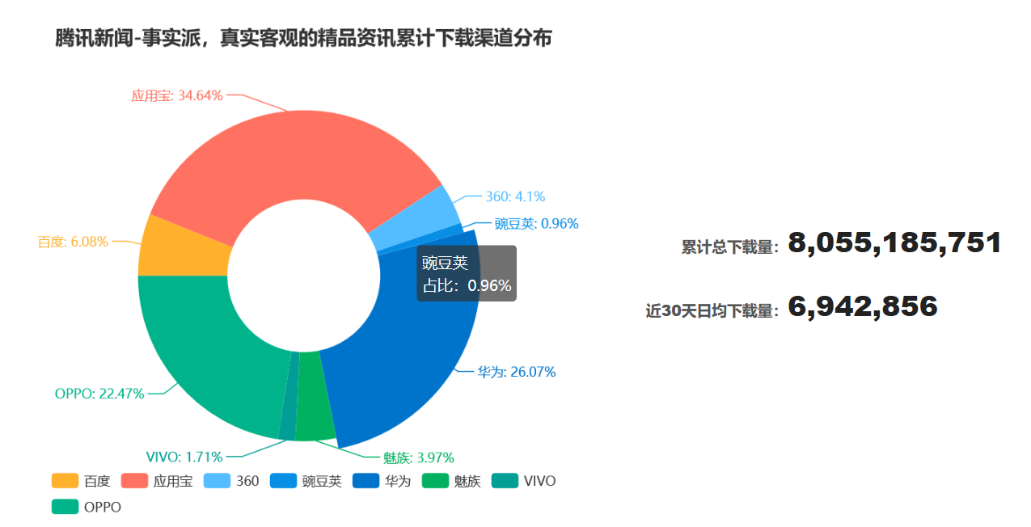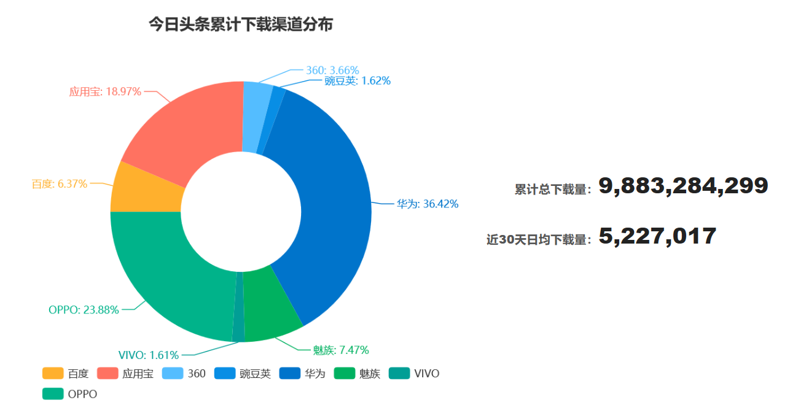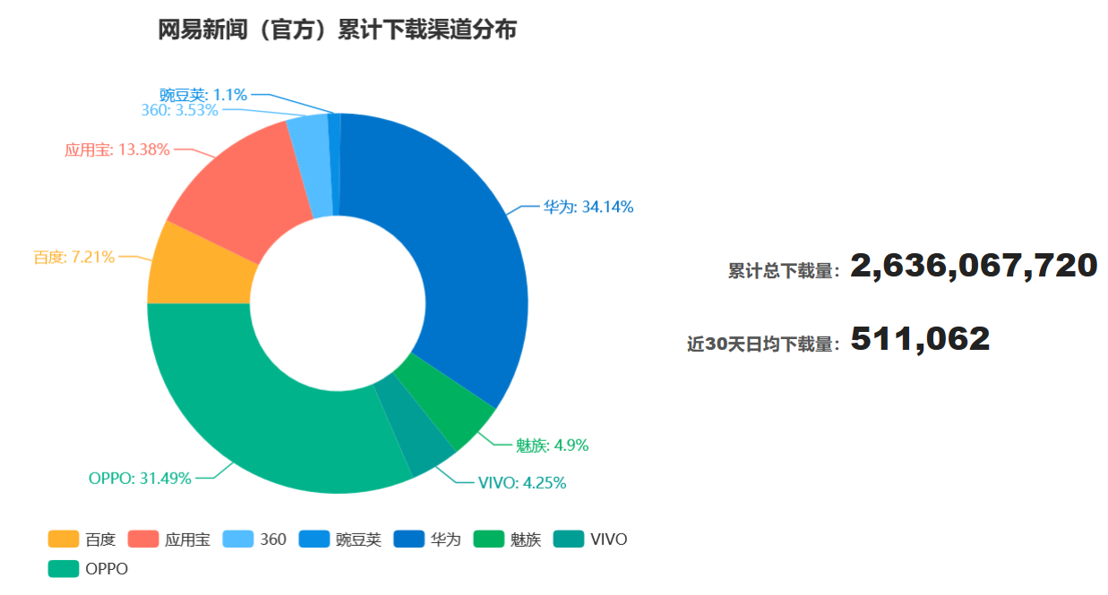

### 5.2.2应用排名

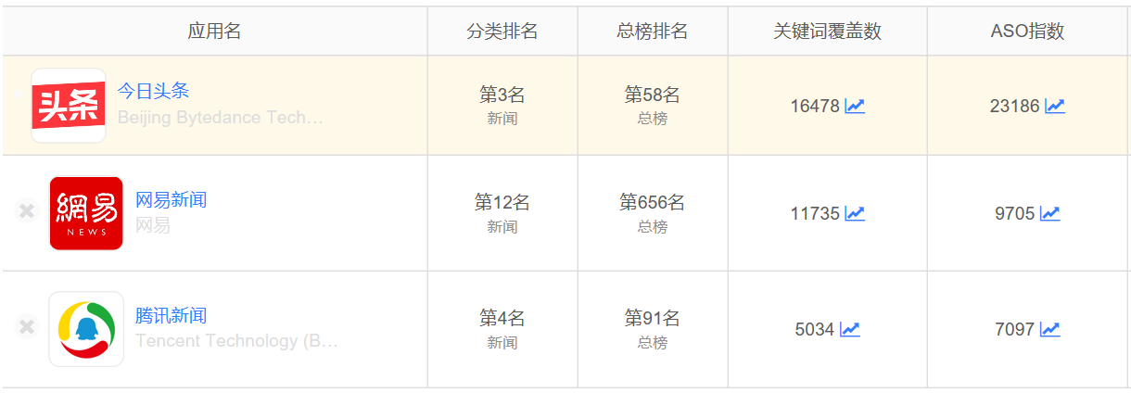

### 5.2.3 ASO指数

今日头条23186

网易9705

腾讯7097

### 5.2.4用户评论

今日头条

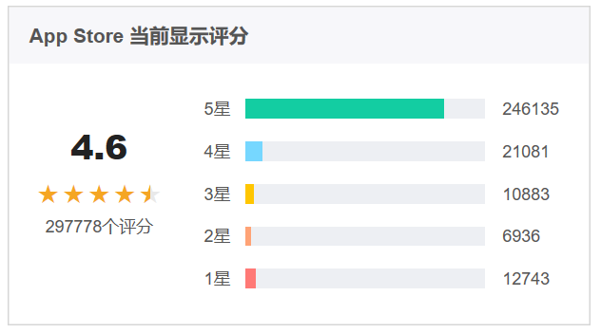

腾讯新闻

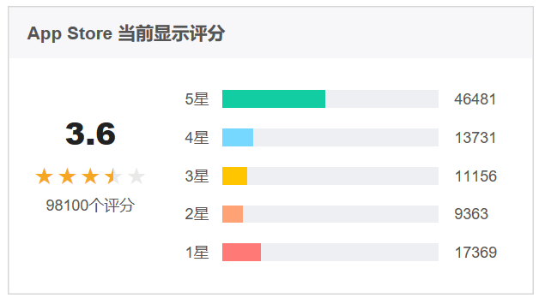

网易新闻

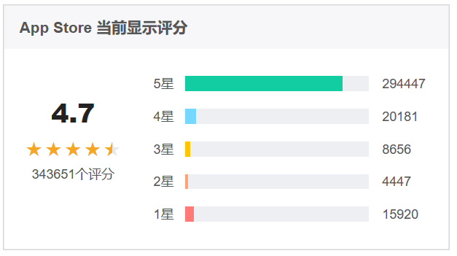

### 5.2.5总结

从数据中可以看到，今日头条以其强大的数据挖掘模型，精准推荐用户新闻为核心竞争力，在各项用户数据上都远超腾讯新闻和网易新闻。

## 5.3产品迭代策略

### 5.3.1今日头条迭代历程

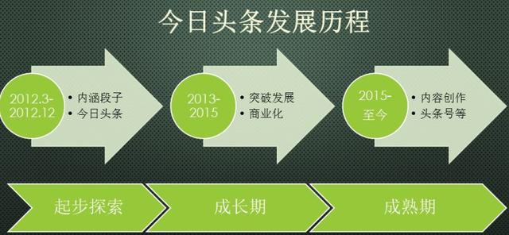

1. 探索期（2012.03-2012.12）

在“今日头条”正式推向市场之前，张一鸣先用简单的图片、文字试水基于机器学习的信息分发，推出了内涵段子、搞笑囧图、内涵漫画等十几款应用，表现不俗。其中的“内涵段子”在娱乐类APP中一度排名非常靠前。在内涵段子等多款应用试水收到良好的市场反馈之后，张一鸣在2012年8月正式推出“今日头条”产品。

今日头条诞生时间正好与移动互联网大发展的时间相吻合，充分享受了移动互联网初期的红利，获得爆发式增长。上线90天，“今日头条”便获取1000万用户，12年底日活100万。最开始，头条的内容来自于其他门户新闻的汇总。不管什么引擎，它的首要工作都是要通过爬虫，积累足够多的数据样本。但这涉及到版权问题，今日头条为此投入了上亿的资金。

1. 成长期（2013.1-2015.9）

这期间今日头条完成了产品的规模化，产品完成了两个大版本的迭代，进入3. 0 版本。从3. 0 到5.5，头条的产品功能更新主要以强化互动，丰富内容形式等，包括问答，视频，微头条，动态等功能都是在这一阶段上线。随着产品价值得到验证，用户量和日活都迎来了指数级的增长。2013年8月用户量达5000万，2013年底日活过1000万，并于2013年8月份开始尝试商业化。2014年月活用户达3000万，每天内容库有10万信息;2015年1月用户量达2.2亿，日活用户达2000万。依靠算法推荐，截止到2015年上半年，今日头条已成为仅次于腾讯新闻的第二大客户端。

1. 成熟期：(2015年9月—至今)

这一阶段今日头条开始从内容分发延伸到内容创作环节，开始推头条号，并成立内容基金，鼓励自媒体的内容生产。建立头条号之后，媒体可以在平台上自己上传内容，这就相当于授权头条进行内容分发。

随着发展的加速，从头条体系分裂出来了短视频业务，主要是抖音，火山，西瓜等短视频平台，以及悟空问答，懂车帝等模块业务。同时，头条系有着非常清晰的海外计划，张一鸣给自己定了一个“小目标”——三年实现全球化，超一半用户来自海外。自建和投资是今日头条海外布局的两种主要方式：一方面，不断推出自家产品海外版，包括今日头条海外版TopBuzz、TopBuzz Video，火山小视频海外版Hypstar和抖音短视频海外版Tik Tok等;另一方面，有针对性地不断收购关联标的——2016年10月，投资印度最大内容聚合平台Dailyhunt;2016年底，控股印尼新闻推荐阅读平台BABE;2017年2月，全资收购美国短视频应用Flipagram;11月，收购全球移动新闻服务运营商News Republic、音乐视频分享和互动社交应用Musical.ly。

总结：**第一、头条对于其在不同阶段的任务认识非常清晰。**并且，很有节奏地进行着功能更新和版本迭代。比如，在产品早期，核心要突破的就是算法的问题，头条就没有花太多时间在产品优化上，而当算法一旦成熟，就开始快速迭代产品，帮助产品快速成长。**第二、头条摸索出了一条非常有效的增长路径。**今日头条在发展过程中摸索出来的方法论，被整个头条系大量复用：算法推荐，社交关系导入，在信息流中插入广告变现，并通过持续的补贴吸引内容创作者，并通过投放大量购买流量。这些方法我们能够看到都完全被复用到了抖音的发展过程中。

### 5.3.2产品升级策略

1. 西瓜视频和火山小视频合成一个栏目，集中视频功能；
2. 增加一个栏目“头头是道”的社区，讲关注、微头条、问答合入其中，集中社区管理；
3. 个性化，可以以“头条先生”、“头条榜单”、“头条xxx”等命名，强化特色；
4. 细节上的设计要规划，例如样式、交互、字体等。

## 5.4市场营销策略

1. 继续做精准用户广告投放，如综艺赞助、明星、热点、造势，引导消费观念；
2. 探索视频营销、直播营销、创意营销等多种玩法；
3. 头条商城+代金券等传统电商的促销模式；
4. 开设付费头条期刊、视频等，吸引用户消费；
5. 在内容质量上还需投入更多的精力，同事利用粉丝效应，强调内容质量。